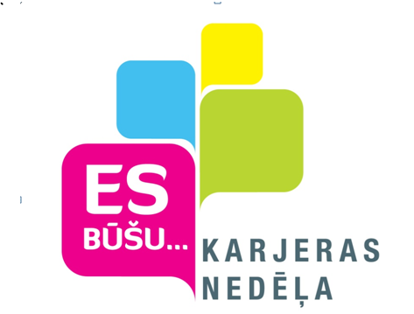 2014.gada 13.-17.oktobrī

Rīgā, Jelgavā, Ventspilī, Liepājā, Kuldīgā. Daugavpilī, Jēkabpilī, Rēzeknē, Gulbenē,
Cēsīs, Valmierā, Alūksnē, Saldū, Ogrē un Rojā

 | Pilsēta | Koordinators | Iestāde, amats | e-pasts
1. | Alūksne | Lolita Vanaga | Alūksnes novada E.Glika Alūksnes Valsts ģimnāzijas direktora vietniece audzināšanas darbā | lolita_v@inbox.lv
2. | Cēsis | Dzintra Kozaka | Cēsu novada pašvaldības  Izglītības nodaļa izglītības metodiķe | dzintra.kozaka@dome.cesis.lv
3. | Daugavpils | Santa Čeirāne | Daugavpils pilsētas domes Vispārējās un profesionālās izglītības pārvaldes Profesionālās, interešu un pieaugušo nodaļas pedagogs – karjeras konsultants | santa.ceirane@daugavpils.lv
4. | Gulbene | Anita Birzniece | Gulbenes novada domes Izglītības, kultūras un sporta nodaļas izglītības darba speciāliste | anita@gulbene.lv
5. | Jelgava | Jeļena Grīsle | Jelgavas integrācijas pārvaldes jaunatnes lietu speciāliste | jelena.grisle@dome.jelgava.lv
6. | Jēkabpils | Sarmīte Stikāne | Jēkabpils Bērnu un jauniešu centra izglītības metodiķe | sarmite.stikane@inbox.lv
7. | Kuldīga | Lilita Mačtama | Kuldīgas novada Izglītības un sporta pārvaldes Izglītības nodaļas speciāliste | lilita.mactama @kuldiga.lv
8. | Liepāja | Aelita Jankovska | Liepājas pilsētas Izglītības pārvaldes  Izglītības metodiķe jaunatnes jautājumos | aelita.jankovska@lip.lv
9. | Ogre | Rinalds Rudzītis | Ogres novada Jaunatnes un mūžizglītības lietu speciālists | rinalds.rudzitis@ogresnovads.lv
10. | Rēzekne | Ilona Stramkale | Rēzeknes pilsētas Izglītības pārvaldes  Tālākizglītības un metodiskā centra vadītāja | ilona.stramkale@rezekne.lv
11. | Rīga | Ārija Taurene | Rīgas domes Izglītības, kultūras un sporta departamenta Izglītības pārvalde Vispārējās izglītības skolu nodaļas galvenā speciāliste | arija.taurene@riga.lv
11. | Rīga | Kitija Čipāne | Rīgas Izglītības un informatīvi metodiskā centra Profesionālās pilnveides nodaļas galvenā speciāliste | kitija.cipane@riga.lv
11. | Rīga | Velta Zdanovska | Rīgas Domes Izglītības, kultūras un sporta departamenta skolu galvenā speciāliste | velta.zdanovska@riga.lv
12. | Roja | Inta Plāte | Rojas vidusskolas karjeras konsultante | intaplate@inbox.lv
13. | Saldus | Linda Gruze | Saldus novada pašvaldības Izglītības pārvaldes karjeras koordinatore | linda.gruze@saldus.lv
14. | Valmiera | Sanita Loze | Valmieras pilsētas pašvaldība Valmieras Izglītības pārvaldes speciālists izglītības jautājumos | Sanita.Loze@valmiera.lv
15. | Ventspils | Ruta Ogurcova | Ventspils pilsētas Izglītības pārvaldes metodiķe | ruta.ogurcova@ventspils.gov.lv

